 | CLASSIFIED  OPERAZIONE PROMETHEUS — DOSSIER 03/05 | 
"UNDERTAKER"  JAMES BLACKWOOD  NAZIONALITA': Regno Unito  ETA': 38  UNITA': 22 SAS Regiment  RUOLO: Cecchino  RANGO: Eroico | 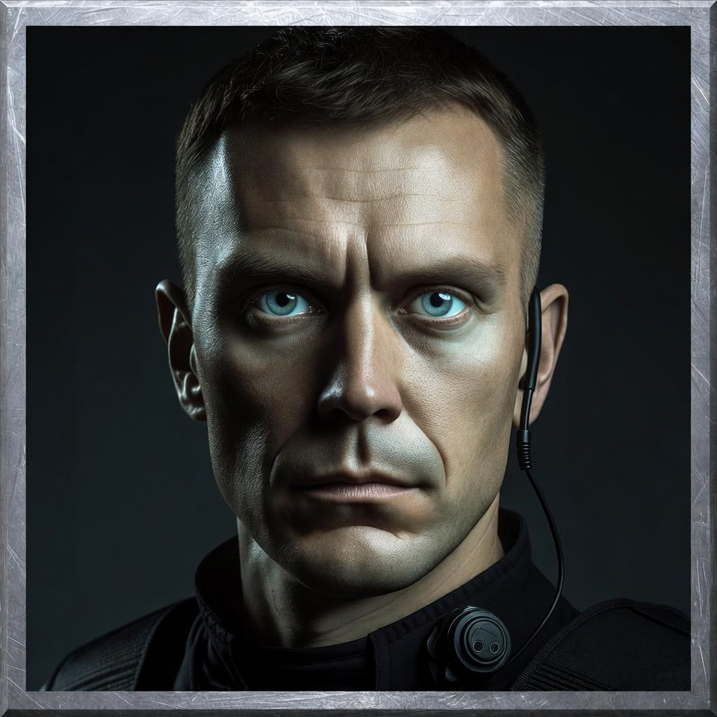
BACKGROUND OPERATIVO
15 anni SAS, 8 come tiratore. Afghanistan, Iraq, Libia, Africa. 73 uccisioni confermate oltre 800m. Contractor MI6. Freddo, metodico, pazienza disumana. Educato, humor nero secco. "Professionista fino al midollo."
ATTRIBUTI E DERIVATI
Agilita' d10 | Forza d6 | Intelligenza d8 | Spirito d8 | Vigore d8 Passo 6 | Parata 5 | Robustezza 10 (4)
ABILITA'
Atletica d6 | Combattere d6 | Comuni d6 | Furtivita' d10 | Intimidire d6 | Percezione d10 | Persuasione d4 | Sopravvivenza d6 | Sparare d12
VANTAGGI
Tiratore Scelto: +1 danno a Gittata Corta, +2 con Incremento
Mira Ferma: +1 a Sparare se non ti muovi
Allerta: +2 a Percezione
Sangue Freddo Migliorato: Peschi 3 carte Iniziativa, tieni la migliore
Grinta: Ignori 1 livello di penalita' Ferita
Schivata: -1 ai tiri a distanza contro di te
Senza Pieta': Spendi un Benny per ritirare i dadi danno
Duro a Morire: Ignori la penalita' Ferita ai tiri Vigore per non morire
SVANTAGGI
Giuramento (Maggiore): La missione prima di tutto. Se infrangi, perdi un Benny
Cauto (Minore): Pensa prima di agire — raramente si butta a capofitto
Peculiarita' (Minore): Humor nero distaccato
ARMAMENTO
ARMA | GITTATA | DANNO | PA | CDT | COLPI | NOTE
L115A3 | 50/100/200 | 2d8+1 | 4 | 1 | 5 | Tiro Mirato, For Min d8
C8 SFW | 24/48/96 | 2d8 | 2 | 3 | 30 | Auto
SIG P226 | 12/24/48 | 2d6 | 1 | 1 | 15 | Semi-auto
Armatura: Giubbotto tattico +4 torso | Elmetto +4 testa — Equip: Ottica Schmidt & Bender PM II | Telemetro laser | Ghillie suit modulare | Radio criptata
TRACKER
FERITE | [ ] [ ] [ ] -1 per Ferita a tutti i tiri
FATICA | [ ] [ ] [ ] -1 per livello. A 3 = Incapacitato
BENNIES | [ ] [ ] [ ] Ritirare tiro | Assorbire Ferita | Ritirare danno
L115A3 | 5: [ ][ ][ ][ ][ ] (casella=1)
C8/P226 | C8: [ ][ ][ ] (cad.10) P226: [ ][ ] (7+8)


RISERVATO — SOLO PER TE — NON CONDIVIDERE
IL TUO SEGRETO

Hai un detonatore nascosto.
Ordine MI6: se la missione fallisce, NULLA deve uscire dalla Zona.
Le cariche sono gia' piazzate — i russi le hanno messe anni fa.
Timer: 3 minuti dopo l'attivazione.
Devi valutare autonomamente quando la missione e' "fallita".
CRITERI DI FALLIMENTO
Il team scientifico e' compromesso (morti o contagiati)
Il dispositivo non e' disattivabile
Le creature stanno fuggendo dalla Zona

IL DILEMMA

Se attivi il detonatore, muoiono tutti. Compreso te.
Se non lo attivi e qualcosa esce dalla Zona, e' la fine.
Hai ricevuto ordini separati.
Se la missione fallisce, NULLA deve uscire dalla Zona.
Hai un detonatore. 3 minuti.
Decidi TU quando e' fallita.
COME GIOCARE
Non rivelare il detonatore a nessuno. MAI.
Valuta costantemente la situazione. Quando pensi che sia il momento, dillo al GM.
Se lo attivi, il GM gestisce il countdown al tavolo.
Puoi anche decidere di NON usarlo mai. La scelta e' tua.
CLASSIFIED // OPERAZIONE PROMETHEUS // NATO SECRET

